Сведения об объекте
ГЕНЕРАЛЬНЫЙ ПЛАН
МУНИЦИПАЛЬНОГО ОБРАЗОВАНИЯ
«СЕЛО НОВЫЙ ЧИРКЕЙ»
КИЗИЛЮРТОВСКОГО РАЙОНА
РЕСПУБЛИКИ ДАГЕСТАН

Координаты характерных точек планируемой границы с. Новый Чиркей указаны в системе координат МКС-05.
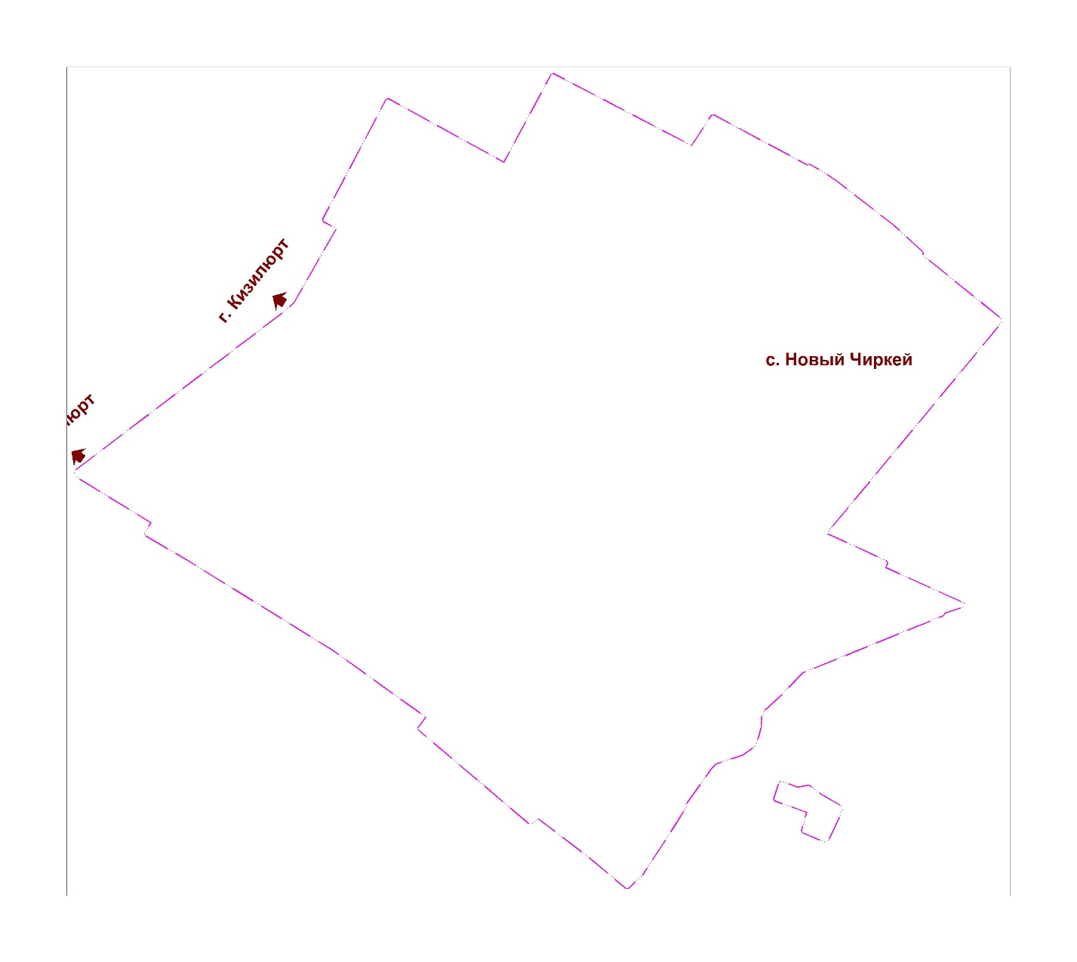
Ведомость координат планируемой границы села Новый Чиркей

№ п/п | Координаты
 | Yk | Xk
1 | 235989,7500 | 313326,2500
2 | 235931,9867 | 313264,0452
3 | 236071,9599 | 313098,1259
4 | 236249,9625 | 312865,3048
5 | 236221,0119 | 312831,9844
6 | 236646,5302 | 312330,5392
7 | 236699,9515 | 312370,0290
8 | 237005,4300 | 311945,4600
9 | 237077,6491 | 311828,8183
10 | 237126,3600 | 311750,1200
11 | 237142,0900 | 311724,7100
12 | 237210,6800 | 311613,8800
13 | 237279,1000 | 311503,3200
14 | 237416,2000 | 311283,4000
15 | 237521,3250 | 311103,2930
16 | 237575,0900 | 311136,3400
17 | 237788,0300 | 310790,0700
18 | 237803,1706 | 310789,7479
19 | 237841,5000 | 310840,2000
20 | 237955,4400 | 310990,1200
21 | 237992,9200 | 311039,3700
22 | 238507,0300 | 311714,9700
23 | 238557,7400 | 311773,6100
24 | 238584,7700 | 311788,9800
25 | 238631,2010 | 311815,3893
26 | 238899,9564 | 311968,2380
27 | 238934,9482 | 311903,0191
28 | 239475,2580 | 312188,2140
29 | 239185,3270 | 312713,5619
30 | 239588,1000 | 312929,4500
31 | 239263,1545 | 313549,3837
32 | 239260,9265 | 313555,5559
33 | 239403,0541 | 313648,6086
34 | 239173,7008 | 314075,2889
35 | 239179,8300 | 314080,6500
36 | 239152,2800 | 314129,0700
37 | 239107,7500 | 314197,0100
38 | 238904,6400 | 314458,5400
39 | 238786,8200 | 314586,2200
40 | 238776,0800 | 314584,3300
41 | 238774,2790 | 314583,7328
42 | 238482,3932 | 314943,1240
43 | 237546,4239 | 314168,1745
44 | 237542,6600 | 314166,7300
45 | 237518,0000 | 314157,3100
46 | 237464,1300 | 314276,2600
47 | 237394,2500 | 314426,7900
48 | 237367,7500 | 314416,1000
49 | 237203,0200 | 314778,0500
50 | 237172,0300 | 314685,8300
51 | 237161,0700 | 314680,3500
52 | 236903,7800 | 314047,7300
53 | 236796,9100 | 313945,6800
54 | 236727,9100 | 313869,9400
55 | 236728,6700 | 313877,1300
56 | 236709,7500 | 313867,4800
57 | 236707,2700 | 313861,0100
58 | 236650,1500 | 313857,7800
59 | 236574,7500 | 313837,1500
60 | 236533,8000 | 313779,2200
61 | 236492,6500 | 313656,2000
62 | 236481,4500 | 313648,5600
63 | 236479,4900 | 313643,3400
64 | 236308,8500 | 313521,4800
65 | 236304,4800 | 313528,2100
66 | 236263,2900 | 313502,0100
67 | 236178,4400 | 313448,8100

